BITÁCORA 2
Sector/ Subsector de aprendizaje/ Especialidad | Matemática | Nivel | Educación Media
Nombre Estudiante |  | Curso | 3 º A, B, C
Objetivo de Aprendizaje priorizado/ O.transversal | OA 3: Aplicar modelos matemáticos que describen fenómenos o situaciones de crecimiento y decrecimiento, que involucran las funciones exponencial y logarítmica, de forma manuscrita, con uso de herramientas tecnológicas y promoviendo la búsqueda, selección, contrastación y verificación de información en ambientes digitales y redes sociales.
Indicador(es) de Evaluación | - Construyen modelos de situaciones de crecimiento y decrecimiento que involucran las funciones exponenciales.  - Aplican modelos de situaciones de crecimiento y decrecimiento que involucran la función exponencial.  - Resuelven problema que involucran las funciones exponenciales.  - Ajustan modelos existentes de situaciones de crecimiento y decrecimiento que involucran las funciones exponencial con uso de herramientas tecnológicas.
Contenidos | - Función exponencial - Grafica de Función exponencial  - Función exponencial creciente y decreciente - Modelar funciones exponenciales

 |  | PRIMERA SEMANA
Desde el día lunes | 13 de julio |  | Hasta el día viernes |  | 17 de julio
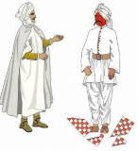
BREVE HISTORIA DEL TABLERO DE AJEDREZ

“…….Cuando el creador del juego del AJEDREZ llamado Sessa mostró su invento a un Rey de cierta parte de la india llamado Sheram, este último estaba tan satisfecho que le dio al inventor el derecho de que él mismo decidiese cuál sería su recompensa por tal creación.
El hombre -que era muy sabio- le pidió al rey algo que de buenas a primeras aparentaba ser bastante humilde:
“Por el primer casillero del tablero de ajedrez, él debía recibir un grano de trigo, dos por el segundo, cuatro por el tercero, y así sucesivamente, duplicando la cantidad cada vez,….Hasta el último casillero (Nº64)”
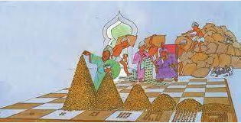
El Rey Sheram, aceptó el pedido realizado por el inventor, y le ordenó a su tesorero que contase los granos de trigo correspondientes y se los entregasen al inventor.
Cuando el tesorero se tomó más de una semana en realizar el cálculo de los granos de trigo adeudados, el monarca le preguntó acerca de la razón de su tardanza. Fue entonces cuando el tesorero le dio el resultado de su cálculo, indicando que en todo el reino no existía esa cantidad de trigo para poder cumplir con solicitado por Sessa...”
Matemáticamente este cálculo se puede escribir de la siguiente forma:

- Utiliza una calculadora y responde ¿Cuál fue la cantidad que obtuvo el tesorero al realizar el cálculo? _________________________________________
- Escribe otra forma (más fácil) para realizar este cálculo, sin escribir tantas sumas
(Sugerencia: https://es.wikipedia.org/wiki/Problema_del_trigo_y_del_tablero_de_ajedrez)
___________________________________



ACTIVA TUS CONOCIMIENTOS PREVIOS:
3. Completa la siguiente tabla, siguiendo el ejemplo
Base |  | Exponente | Potencia
 | 2 | 4 | 16
 | 10 | 5
 | 49

FUNCION EXPONENCIAL

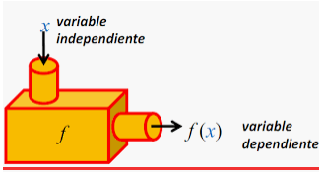
RECORDEMOS que FUNCIÓN es una relación entre DOS VARIABLES en la que cada valor de la primera variable “x” (independiente), le corresponde un único valor de las segunda variable (dependiente) y=f(x).

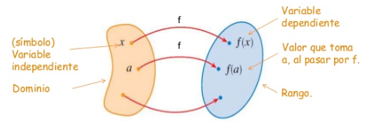

ACTIVIDAD 1

4. Determina el valor numérico de cada función, de acuerdo al ejemplo que se muestra:
Ejm. f(x)= 2x + 6; Para f(-3)=?
f(-3) = 2 · (-3) + 6= -6 + 6= 0

a) ; Para f(-1)=? _______________________________________________
b) Para f(3/4)=? _________________________________________________
c) Para f(3)=? __________________________________________________
d) Para f(-2)=? _________________________________________
e) ; Para f(2)=? ___ ______________________________________________
f) ; Para f(1/2)=? __________________________________________________
g) 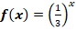; Para f(4)=? ________________________________________________
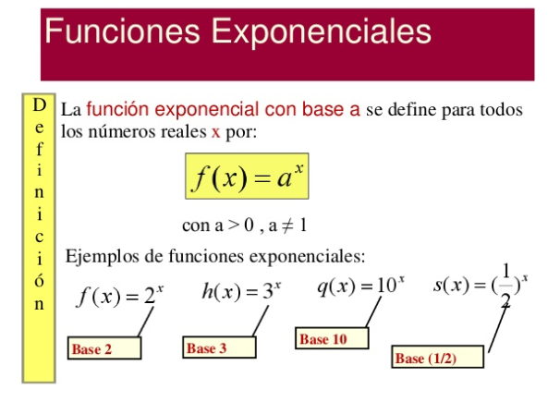
Una función exponencial es creciente cuando el valor de la base (a) es MAYOR que 1 (a > 1)
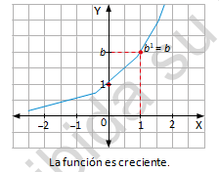

Una función exponencial es decreciente cuando el valor de la base (a) esta entre 0 y 1 que 1 (0< a < 1)

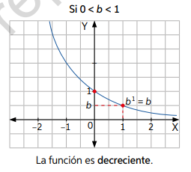
ACTIVIDAD 2

5. Identifica las funciones que son exponenciales. Para ello, escribe SI o NO
Según corresponda
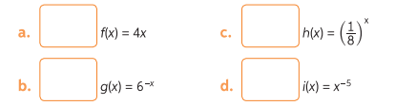

6. Representa cada función en el plano cartesiano. Luego indica si es creciente o decreciente
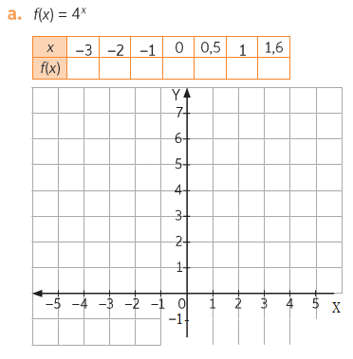
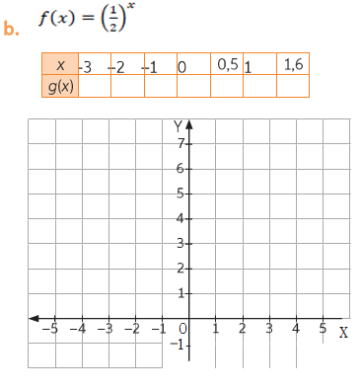

- Activa tus conocimientos
 | Base | Exponente | Potencia
 | 2 | 4 | 16
 | 5 | 3 | 125
 | 10 | 4 | 10.000
 | 9 | ½ | 3
 | 49 |  | 7
 | 8 | -2 | 0,014
 | 5 | x

SOLUCIONARIO 1

- 18 446 744 073 709 551 615
Actividad 1:
- a) -12 b) 9/8 c) 45 d) 6
e) 36 f) 9 g) 1/81
Actividad 2:
5. a) NO b) SI c) SI d) NO
6. a) Creciente b) Decreciente
G.D.

ACTIVA TUS CONOCIMIENTOS PREVIOS:

 |  | SEGUNDA SEMANA
Desde el día lunes | 20 de julio |  | Hasta el día viernes |  | 24 de julio

- Completa cada tabla valorando cada función exponencial e indique si son crecientes o decrecientes
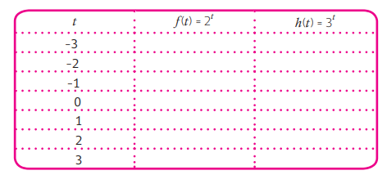

R:___________
R:___________

- Verifica si las siguientes proposiciones son verdaderas (V) o falsas (F).
Justifica las falsas
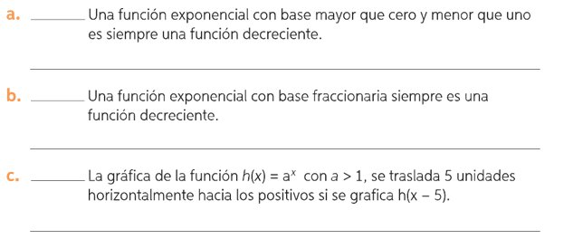
MODELANDO FUNCIONES EXPONENCIALES CRECIENTES

RECORDEMOS que una Función exponencial Creciente es aquella en el que el valor de la base (a) es MAYOR que 1 (a > 1).
Ej:

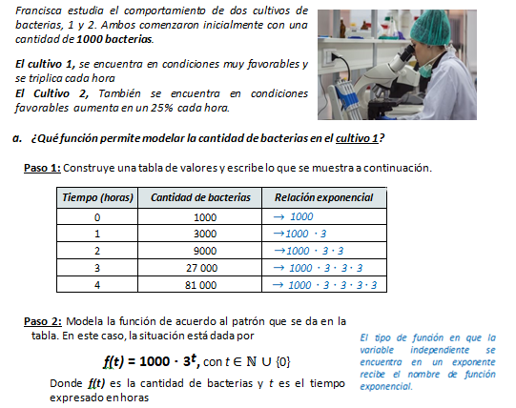
- Observa la siguiente situación. Luego, realiza lo pedido.
ACTIVIDAD 1: Modelar y Resolver
- ¿La relación f(t) = 1000 · 3t que tipo de función es? ______________________________________________
- ¿Qué función modela la cantidad de bacterias en el cultivo 2? Nómbrala como g(t).
____________________
- ¿Cuántas bacterias habrá en cada cultivo al cabo de 8 horas? Usa una calculadora y redondea a la décima el resultado si es posible.
Cultivo 1: ______________ Cultivo 2: ________________
ACTIVIDAD 2: Modelar y Resolver
- Una compañía financiera ofrece a sus clientes de cuentas de ahorro, una tasa de interés de 10% anual. Los cálculos de estas ganancias se realizaran con base al interés compuesto mediante la siguiente formula , donde; M es el monto final obtenido, C es el capital ahorrado y n es el números de períodos de capitalización de interés medido en años.
Si Mariana deposita en su cuenta de ahorro $ 100.000.

- ¿Cuál será el monto final obtenido transcurrido ½ año; 2 años y 5 años de ahorro? Redondear a la décima el valor __________________________________________________________________________
- ¿Cuántos años debe mantener su cuenta de ahorro para obtener una ganancia neta de $ 61.051?____________________

- Una población de bacterias se reproduce aumentando un 20 % cada minuto. En un cultivo que comenzó inicialmente con 1000 bacterias:

- Construya una tabla de acuerdo al siguiente ejemplo hasta t= 5 min

Tiempo minutos | Cantidad de bacterias  B(t) | Relación exponencial
0 min | 1000

b) De acuerdo a la tabla modelar la función que mejor describe el crecimiento de las bacterias.
c) ¿Cuántas bacterias habrá al cabo de 3 minutos?
d) ¿Cuántas bacterias habrá al cabo de ½ hora?

- Juan invierte al 25% de interés compuesto anual la cantidad de $ 100.000 ¿Cuál será su ganancia al 4º año?
(RECUERDEN usar la función del Interés compuesto, trabajada en el problema 4)
ACTIVIDAD 2: MATEMÀTICAS EN UNA PELICULA


Luego de tu desempeño y excelente trabajo, es hora de que te diviertas y despejes tú mente. Por lo que te invitamos a que te dispongas y veas la siguiente película “CADENA DE FAVORES”, ayudarás al protagonista a MODELAR su idea de cambiar el mundo, el cual si te fijas bien está basada en un argumento matemático que acabas de estudiar. Para ello te dejaré 2 link:

El primero: Es un tráiler de la película, entre los segundos 28 y 40 está tú actividad.
https://www.youtube.com/watch?v=8Jx9vHXRDOc
Que harás?...
- Modelar el planteamiento que hace el niño Trevor en la pizarra, para su proyecto de Ciencias sociales.
- Cuantas personas en total habrán recibido un favor, con las primeras 10 personas que participarán en el proyecto

El Segundo: Si quieres ver la película completa acá te dejo el link
https://www.facebook.com/TuPortalEducativo/videos/1132293490186183

SOLUCIONARIO 1

---------------------------------------------------------------------------------------------------------------------------------

- Activa tus conocimientos
1/8 | 1/27
1/4 | 1/9
1/2 | 1/3
1 | 1
2 | 3
4 | 9
8 | 27

a) V b) F c) F

3.b) Exponencial Creciente
3.c)
3.d) Cultivo 1: 6 561 000 y Cultivo 2: 5960,1
4.a) $ 104 880, 9 (al 1/2 año)
$ 121 000 (a 2 años)
$ 161 051 (a 5 años)
4.b) 5 años
5.b)
5.c) 1 728 bacterias
5.d) 237 376,3 bacterias
6) $ 144 140, 6 de ganancia

G.D.
 |  | TERCERA SEMANA
Desde el día lunes | 27 de julio |  | Hasta el día viernes |  | 31 de julio

ACTIVA TUS CONOCIMIENTOS PREVIOS:

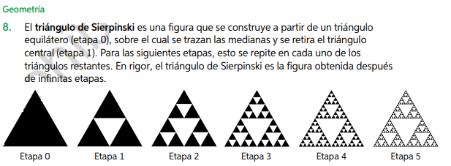
  - ¿Cuántos triángulos negros hay en cada etapa?. (Escríbelo como potencia)

Etapa 0 | Etapa 1 | Etapa 2 | Etapa 3 | Etapa 4 | Etapa 5

  - ¿Qué función permite modelar la cantidad de triángulos Negros C(n) que habrá en la etapa n?
C(n)=____________________

  - ¿Cuántos triángulos habrá en la etapa 10?. ______________________

MODELANDO CON FUNCIONES EXPONENCIALES DECRECIENTES

RECORDEMOS que una Función exponencial Decreciente es aquella en el que el valor de la base (a) esta entre 0 y 1 que 1 (0< a < 1).
Ej:

- Completa la tabla valorando cada función exponencial e indique si son crecientes o decrecientes
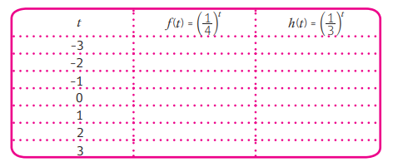

R:___________
R:___________

- Observa la siguiente situación. Luego, realiza lo pedido
10 *10=100
ACTIVIDAD 1: Modelar y Resolver
Problema: Una hoja cuadrada de lado 10 cm se le hace un doble con el que se obtiene un rectángulo, cuya área es la mitad del área del primer cuadrado. Luego se le vuelve a hacer un doble, quedando un cuadrado, cuya área es la mitad del rectángulo obtenido anteriormente. Y así sucesivamente.
- ¿Qué función permite modelar el doble de la hoja hasta “n”?
10 * 5= 50
Paso 1: construyamos una tabla para observar el patrón que se forma
Cant. de doble | Largo por Ancho | Área de La Figura | Relación Exponencial  5*5=25
0 | 10 * 10 | 10 * 10 = 100
1 | 10 * 5 | 10 * 5= 50
2 | 5 * 5 | 5 * 5= 25 | 5*2,5
3 | 5 * 2,5 | 5 * 25= 12,5
--- | ------- | ----------------- | --------------------------------------------------------------
--- | ------- | ------------------ | ------------------------------------------------------------
n | ----------- | -------------------

Paso 2: Concluimos que el la función que permite modelar el doble de la hoja viene dada por:

- ¿La relación que tipo de función es?______________________________
- ¿Cuál es el área resultante al sexto doble?__________________________________________
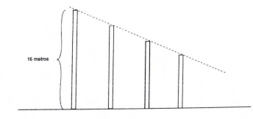
- Problema 2: En la construcción de un puente colgante de 1 km de largo, se utilizan barras metálicas para el peso y equilibrio con una distancia de separación de 5 mts. Si se parte desde la mitad del puente con una barra metálica de 16 metros de largo y luego se continúa ubicando barras hasta el extremo del puente que cumplen el criterio de medir ¾ partes de la longitud de la barra anterior (ver figura).
- Modelar la función que representa la relación descrita: ________________________________
- ¿Cuánto medirá la 15º barra avanzando hacia el extremo del puente? _____________________
- Problema 3: La velocidad de un proyectil es de 360 km/h, si ésta velocidad disminuye un 60% en cada minuto. ¿Cuál es la velocidad del cohete a los 5 minutos?
Paso 1: Construya una tabla
Tiempo | Velocidad del proyectil | Relación exponencial
Paso 2: Modela la función de acuerdo al patrón que obtendrás en la tabla

Paso 3: Calcular la velocidad del cohete a los 5 minutos: ______________________________
______________________________________________________________________________
SOLUCIONARIO 1

Activa tus conocimientos
Tiempo | Velocidad del proyectil | Relación exponencial
0 min | 360 km/h
1 min | 144 km/h
2 min | 57,6 km/h
3 min | 23,04 km/h
- 59 049

 | 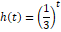
64 | 27
16 | 9
4 | 3
1 | 1
¼ | 1/3
1/16 | 1/9
1/64 | 1/27


I FINISHED

- Problema
- Función exponencial decreciente
- 1,56
- Problema 2
- B(15) = 0,21 mts

Paso 1:

Paso 2:

Paso 3: 3,69 k/h

G.D.

